LAPORAN PRAKTIKUM PEMROGRAMAN BERORIENTASI OBJEK

PONDASI PHP: VARIABEL, TIPE DATA, DAN FUNGSI

Minggu ke - 2



Dosen Pengampu : SYAHRU RAHMAYUDA, S.Kom., M.Kom
Asisten Praktikum :
- Andreanus Eko Putra
-Dani Ali

Disusun Oleh:
Phasacola Grey Kalista (H1101251037)

PROGRAM STUDI SISTEM INFORMASI
FAKULTAS MATEMATIKA DAN ILMU PENGETAHUAN ALAM
UNIVERSITAS TANJUNGPURA PONTIANAK
2026

 | KEMENTERIAN PENDIDIKAN TINGGI, SAINS, DAN TEKNOLOGI  UNIVERSITAS TANJUNGPURA  Jalan Prof. Dr. H. Hadari Nawawi Pontianak 78124  Telepon/Faksimili (0561) 739630  Laman : http://www.untan.ac.id || Surel : untan_59@untan.ac.id

LEMBAR PENGESAHAN
Nama : Phasacola Grey Kalista
NIM : H1101251037
Matakuliah : Praktikum Pemrograman Web Dasar
Kelas : A
Dosen Pengampu : Syahrul Rahmayuda, S.Kom., M.Kom
Asisten Praktikum : 1. Andreanus Eko Putra
2. Dani Ali

No | Aspek | Paraf | Tanggal
1 | Telah dikerjakan oleh  mahasiswa
2 | Telah diperiksa oleh  asisten
3 | Telah disetujui oleh dosen

DAFTAR ISI

LEMBAR PENGESAHAN i
DAFTAR ISI 1
BAB I PENDAHULUAN 3
1. Tujuan Praktikum 3
1.2 Dasar Teori 3
1.2.1 Sintaks Dasar PHP 3
1.2.2 Variabel dan Tipe Data 3
1.2.3 Operator 3
1.2.4 Fungsi Bernama 3
1.2.5 Scope Variabel dan Struktur Kontrol 4
BAB II ALAT DAN BAHAN 4
2.1 Perangkat Lunak (Software) 4
2.2 Perangkat Keras (Hardware) 5
BAB III LANGKAH KERJA 5
3.1 Persiapan Environment 5
3.2 Proses Pembuatan Kode 6
3.3 Pengujian 6
BAB IV HASIL DAN PEMBAHASAN 7
4.1 Kode Program 7
4.1.1 soal1prosedural.php 7
4.1.2 soal1OOP.php 7
4.1.3 soal2nilaiakhir.php 7
4.1.4 soal2fibonacci 8
4.2 Hasil Output 9
4.2.1 Soal 1 Prosedural 9
4.2.2 Soal 1 OOP 9
4.2.3 Soal 2 Nilai Akhir 10
4.2.4 Soal 2 Deret Fibonacci 10
4.3 Analisis dan Pembahasan 11
BAB V KESIMPULAN DAN SARAN 12
5.1 Kesimpulan 12
5.2 Saran 12
DAFTAR PUSTAKA 13

BAB I
PENDAHULUAN

1. Tujuan Praktikum
Sesuai dengan rencana praktikum Pemrograman Berorientasi Objek (PBO) dengan PHP pada pertemuan kedua, praktikum berfokus pada pondasi PHP dan pengenalan fungsi. Tujuan praktikum pada pertemuan ini adalah sebagai berikut:
• Mampu menulis sintaks PHP dengan benar.
• Mampu membuat fungsi sederhana dengan parameter dan return value.
• Mampu menggunakan struktur kontrol, khususnya perulangan for.
• Mampu memahami penggunaan variabel dan ruang lingkup (scope) variabel dalam program sederhana.

1.2 Dasar Teori
PHP (PHP: Hypertext Preprocessor) merupakan bahasa pemrograman yang dapat digunakan untuk membuat program yang berjalan pada sisi server. Pada tahap awal pembelajaran PBO dengan PHP, pemahaman terhadap sintaks dasar, variabel, tipe data, operator, fungsi, dan struktur kontrol menjadi dasar sebelum mahasiswa mempelajari class dan objek. Rencana praktikum pertemuan kedua menempatkan review struktur kontrol, pembuatan fungsi bernama, dan konsep scope variabel sebagai topik utama.

1.2.1 Sintaks Dasar PHP
Kode PHP ditulis di dalam tag pembuka <?php dan dapat diakhiri dengan tag ?>. Instruksi program pada PHP umumnya diakhiri dengan tanda titik koma (;). Output sederhana dapat ditampilkan menggunakan perintah echo. Penulisan sintaks yang benar diperlukan agar program dapat dijalankan tanpa kesalahan sintaks.

1.2.2 Variabel dan Tipe Data
Variabel digunakan untuk menyimpan data yang dibutuhkan oleh program. Dalam PHP, nama variabel diawali dengan tanda dolar ($). Nilai variabel dapat berupa beberapa tipe data, seperti integer untuk bilangan bulat, float untuk bilangan desimal, string untuk teks, dan boolean untuk nilai benar atau salah. Pada latihan pertemuan ini, variabel digunakan untuk menyimpan nilai UTS, UAS, tugas, serta nilai-nilai pada deret Fibonacci.

1.2.3 Operator
Operator digunakan untuk melakukan operasi terhadap data. Operator aritmatika yang digunakan pada praktikum ini antara lain penjumlahan (+) dan perkalian (*). Operator tersebut digunakan untuk menghitung nilai akhir berdasarkan bobot dan menghasilkan angka berikutnya pada deret Fibonacci.

1.2.4 Fungsi Bernama
Fungsi merupakan bagian program yang dibuat untuk menjalankan tugas tertentu sehingga instruksi dapat digunakan kembali. Pada PHP, fungsi sederhana dapat dibuat dengan kata kunci function, kemudian diikuti nama fungsi dan parameter. Nilai hasil pengolahan dapat dikembalikan menggunakan return. Pada praktikum ini fungsi digunakan untuk menghitung nilai akhir mahasiswa.

1.2.5 Scope Variabel dan Struktur Kontrol
Scope menunjukkan wilayah di dalam program tempat sebuah variabel dapat digunakan. Variabel yang dibuat di luar fungsi memiliki ruang lingkup yang berbeda dengan variabel yang dibuat di dalam fungsi. Selain fungsi, pertemuan kedua juga membahas review struktur kontrol seperti if-else, switch, for, dan while. Pada tugas praktikum, struktur kontrol yang digunakan secara langsung adalah for untuk mencetak sepuluh suku Fibonacci.

BAB II
ALAT DAN BAHAN

2.1 Perangkat Lunak (Software)
No | Nama Perangkat Lunak | Fungsi
1 | Visual Studio Code | Text editor untuk menulis dan menyunting kode PHP.
2 | Laragon | Menyediakan lingkungan server lokal untuk menjalankan PHP.
3 | Google Chrome | Web browser untuk mengeksekusi, merender, dan menampilkan hasil halaman web HTML
4 | Microsoft Word | Menyediakan lingkungan server lokal untuk menjalankan PHP.

2.2 Perangkat Keras (Hardware)
No | Nama Perangkat Keras | Keterangan
1 | Laptop/PC | Prosesor minimal Core i3 / setara
2 | RAM | Minimal 4 GB
3 | Penyimpanan | Minimal 50 GB ruang kosong

BAB III
LANGKAH KERJA

3.1 Persiapan Environment
- Menyiapkan laptop/PC serta Visual Studio Code.
- Memastikan XAMPP atau Laragon telah tersedia sebagai lingkungan server lokal PHP.
- Membuka Visual Studio Code dan membuat folder kerja khusus untuk praktikum PBO pertemuan kedua.
- Membuat berkas PHP untuk masing-masing latihan.
- Menyiapkan browser untuk melakukan pengujian program melalui server lokal.

3.2 Proses Pembuatan Kode
- Membuat fungsi bernama hitungNilaiAkhir dengan tiga parameter, yaitu $uts, $uas, dan $tugas.
- Menuliskan rumus nilai akhir menggunakan bobot UTS 30%, UAS 40%, dan tugas 30%.
- Menggunakan return untuk mengembalikan hasil perhitungan dari fungsi.
- Memberikan nilai masukan pada variabel $uts, $uas, dan $tugas, kemudian memanggil fungsi tersebut.
- Membuat variabel awal Fibonacci, yaitu $angka1 = 0 dan $angka2 = 1.
- Membuat perulangan for sebanyak sepuluh kali untuk mencetak sepuluh suku Fibonacci.
- Menghitung angka berikutnya dengan menjumlahkan dua angka sebelumnya dan memperbarui nilai variabel.

3.3 Pengujian
- Menjalankan masing-masing berkas PHP melalui server lokal.
- Memeriksa apakah program dapat dijalankan tanpa error sintaks.
- Memeriksa hasil perhitungan nilai akhir dengan contoh nilai yang diberikan.
- Memeriksa apakah program Fibonacci menghasilkan tepat sepuluh suku.
- Membandingkan output program dengan hasil perhitungan manual.

BAB IV
HASIL DAN PEMBAHASAN

4.1 Kode Program

4.1.1 soal1prosedural.php
<?php

function hitungluas($panjang, $lebar)
{
return $panjang * $lebar;
}
$panjang = 10;
$lebar = 5;
$luas = hitungluas($panjang, $lebar);
echo "Panjang : ".$panjang."<br>";
echo "Lebar : ".$lebar."<br>";
echo "Luas Persegi Panjang : ".$luas;
?>

4.1.2 soal1OOP.php
<?php
class persegipanjang
{
public $panjang;
public $lebar;

public function hitungluas()
{
return $this->panjang * $this->lebar;
}
}
$persegipanjang = new persegipanjang() ;
$persegipanjang->panjang = 10;
$persegipanjang->lebar = 5;
echo "Panjang : ". $persegipanjang->panjang."<br>";
echo "lebar : ".$persegipanjang->lebar."<br>";
echo "Luas Persegi Panjang :" . $persegipanjang->hitungluas();
?>

4.1.3 soal2nilaiakhir.php
<?php

function hitungnilaiakhir($uts, $uas, $tugas)
{
$nilaiakhir = ($uts*0.30) + ($uas*0.40) + ($tugas * 0.30);
return $nilaiakhir;
}
$uts = 80;
$uas = 90;
$tugas = 85;
$hasil = hitungnilaiakhir($uts,$uas,$tugas);
echo "Nilai UTS : ". $uts."<br>";
echo "Nilai UAS : ". $uas."<br>";
echo "Nilai Tugas : ". $tugas."<br>";
echo "Nilai Akhir : " .$hasil;
?>

4.1.4 soal2fibonacci
<?php

$angka1 = 0;
$angka2 = 1;
echo "Deret Fibonacci 10 suku :";
for ($i = 1;$i <= 10; $i++)
{
echo $angka1 . " ";
$angkaberikutnya = $angka1 + $angka2;
$angka1 = $angka2;
$angka2 = $angkaberikutnya;
}
?>

4.2 Hasil Output

4.2.1 Soal 1 Prosedural
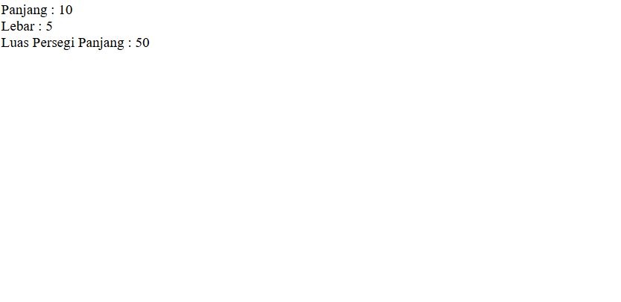

4.2.2 Soal 1 OOP
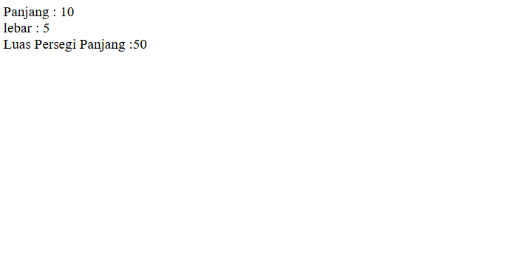

4.2.3 Soal 2 Nilai Akhir
Berdasarkan nilai masukan UTS sebesar 80, UAS sebesar 90, dan tugas sebesar 85, program menghasilkan nilai akhir sebesar 85,5. Nilai tersebut diperoleh dari pembobotan sesuai soal, yaitu UTS 30%, UAS 40%, dan tugas 30%.

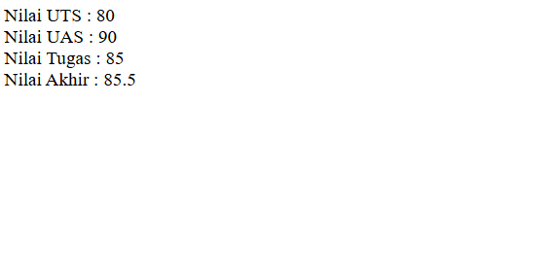

4.2.4 Soal 2 Deret Fibonacci
Program Fibonacci menghasilkan sepuluh suku, yaitu 0, 1, 1, 2, 3, 5, 8, 13, 21, dan 34. Perulangan for digunakan untuk memastikan proses pencetakan dilakukan sebanyak sepuluh kali.

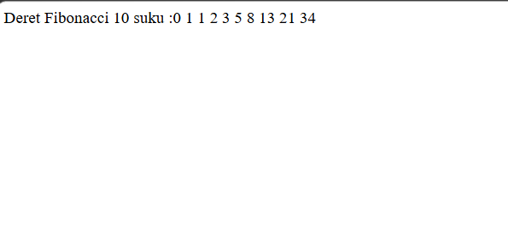

4.3 Analisis dan Pembahasan
Implementasi tugas pada pertemuan kedua menunjukkan penerapan dasar PHP yang menjadi fondasi sebelum masuk ke materi class dan objek pada pertemuan ketiga. Dua latihan memiliki fokus yang berbeda: fungsi nilai akhir menekankan penggunaan parameter, proses perhitungan, dan return value, sedangkan Fibonacci menekankan penggunaan variabel dan perulangan for.

Aspek | Konsep PHP | Implementasi | Keterangan
Variabel | Variabel dan tipe data | $uts, $uas, $tugas, $angka1, $angka2 | Variabel menyimpan data yang digunakan selama program berjalan.
Fungsi | Fungsi bernama | hitungNilaiAkhir() | Fungsi mengelompokkan proses perhitungan agar dapat dipanggil dengan parameter.
Parameter | Parameter fungsi | $uts, $uas, $tugas | Parameter menerima data yang dikirim ketika fungsi dipanggil.
Return value | return | return $nilaiAkhir | Mengembalikan hasil perhitungan kepada bagian program yang memanggil fungsi.
Perulangan | for | for ($i = 1; $i <= 10; $i++) | Mengulang proses pencetakan Fibonacci sebanyak sepuluh kali.
Scope | Ruang lingkup variabel | Variabel fungsi dan variabel di luar fungsi | Menunjukkan bahwa penggunaan variabel bergantung pada tempat variabel didefinisikan.

BAB V
KESIMPULAN DAN SARAN

5.1 Kesimpulan
1. Sintaks dasar PHP dapat digunakan untuk membuat program sederhana dengan memanfaatkan variabel, operator, dan perintah echo.
2. Fungsi bernama dapat digunakan untuk mengelompokkan proses tertentu. Fungsi hitungNilaiAkhir menggunakan tiga parameter dan return value untuk menghasilkan nilai akhir.
3. Perulangan for dapat digunakan untuk melakukan proses berulang dengan jumlah pengulangan yang telah ditentukan, seperti pencetakan sepuluh suku deret Fibonacci.
4. Pemahaman terhadap variabel, tipe data, fungsi, parameter, return value, scope, dan struktur kontrol menjadi pondasi penting sebelum mempelajari class, objek, properti, dan method pada pertemuan berikutnya.

5.2 Saran
1. Melakukan latihan tambahan menggunakan fungsi dengan parameter yang berbeda agar konsep parameter dan return value semakin dipahami.
2. Mencoba memodifikasi jumlah suku Fibonacci dan nilai masukan pada program untuk memahami pengaruh perubahan variabel terhadap output.
3. Mempersiapkan pemahaman mengenai class, objek, properti, dan method karena materi tersebut menjadi topik utama pada pertemuan ketiga.

DAFTAR PUSTAKA
PHP Documentation Group. (2026). PHP Manual. PHP Documentation. https://www.php.net/docs.php

Rahmayuda, Syahrul. (2026). Rencana Praktikum Pemrograman Berorientasi Objek (PBO) dengan PHP. Universitas Tanjungpura.

Rahmayuda, Syahrul. (2026). Modul/Referensi Praktikum Pemrograman Web Dasar: HTML Dasar dari Nol sampai Publish. Universitas Tanjungpura.

